Министерство образования Республики Беларусь

Учреждение образования

«БЕЛОРУССКИЙ ГОСУДАРСТВЕННЫЙ УНИВЕРСИТЕТ ИНФОРМАТИКИ И РАДИОЭЛЕКТРОНИКИ»

Факультет компьютерных систем и сетей

Кафедра электронных вычислительных машин

Отчет по контрольной работе №1 по дисциплине «База данных»

Создание ER-диаграммы

Выполнил: студент 3 курса

группы №250541

Власов Р. Е.

Проверил: магистр технических наук

Куприянова Д. В.

МИНСК 2024

Создание ER-диаграммы

Цель работы: выполнить концептуальное проектирование БД с использованием ER-модели представления данных (модели «сущность-связь»). Разработать ER-модель данных с учетом семантических ограничений заданной предметной области и представить модель в виде ER-диаграммы.

Для создания ER-диаграммы рассмотрим организацию *«*Кинотеатр*»*. Для данной модели можно взять такие классы объектов, как «Сотрудник», «Сеанс», «Зал», «Место», «Билет», «Клиент», «Отзыв», «Фильм».

Для модели «Кинотеатр» можно выделить следующие связи (с учетом их функциональной направленности и выделенных типов объектов):

1. «зал – сеанс» – описывает использование зала для проведения сеансов, позволяет отслеживать, в каком зале и когда проходит сеанс;

2. «зал – место» – описывает конфигурацию зала, помогает управлять бронированием мест на сеанс;

3. «место – билет» – описывает принадлежность билету определенного места;

4. «клиент – билет» – описывает процесс покупки билетов клиентами, позволяет отслеживать, какие билеты приобретены каждым клиентом;

5. «фильм – сеанс» – описывает, какой фильм демонстрируется на конкретном сеансе, помогает в составлении расписания показов фильмов;

6. «клиент – отзыв» – описывает обратную связь от клиентов о фильмах.

7. «сотрудник – зал» – описывает принадлежность сотрудника к обслуживанию зала.

ER-диаграмма организации «Кинотеатр» представлена на рисунке 1.

Вывод: выполнили концептуальное проектирование БД с использованием ER-модели представления данных (модели «Кинотеатр»), разработали ER-модель данных с учетом семантических ограничений заданной предметной области и представили модель в виде ER-диаграммы.

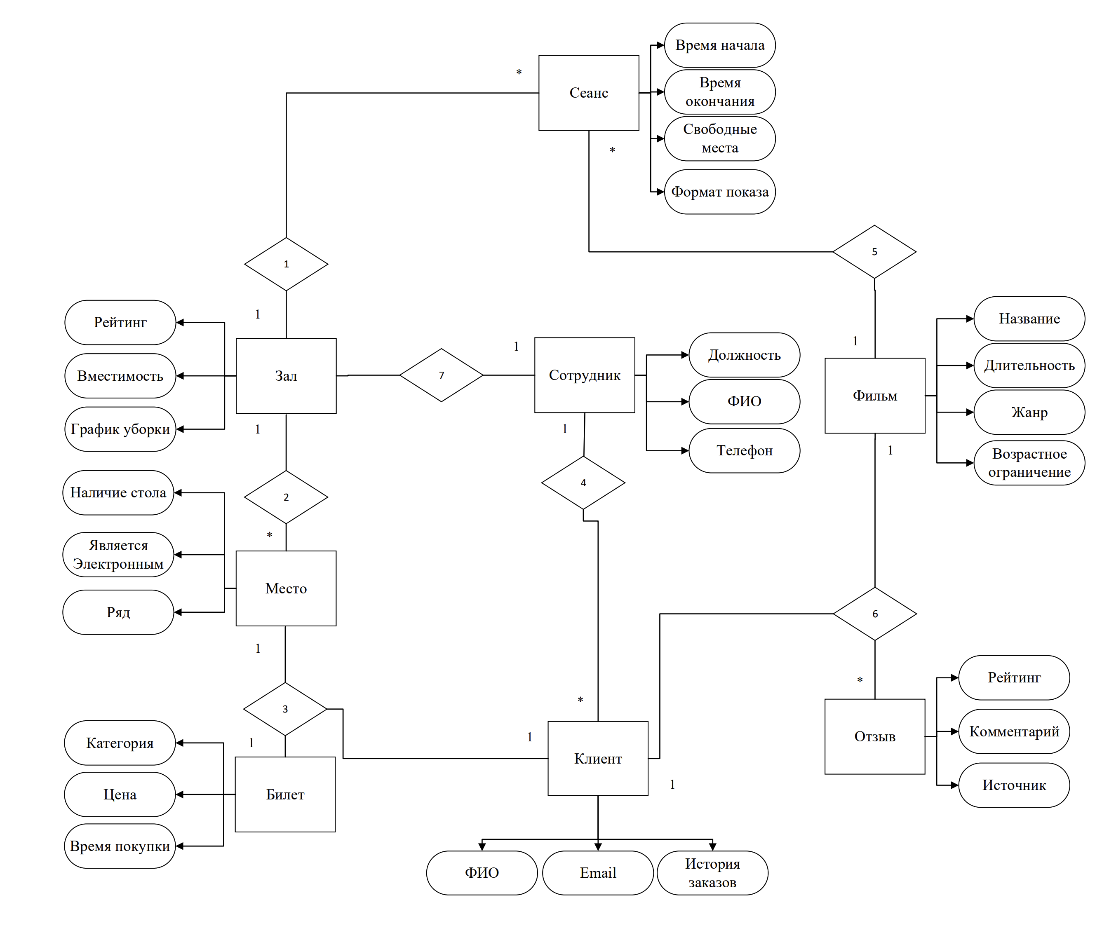

Рисунок 1 – ER-диаграмма